Câu 1. Quan sát hình minh họa bộ dụng cụ tách chất dưới đây. Trong sách KHTN 6 Kết nối tri thức, để tách chất rắn không tan ra khỏi chất lỏng, ta dùng phương pháp nào?
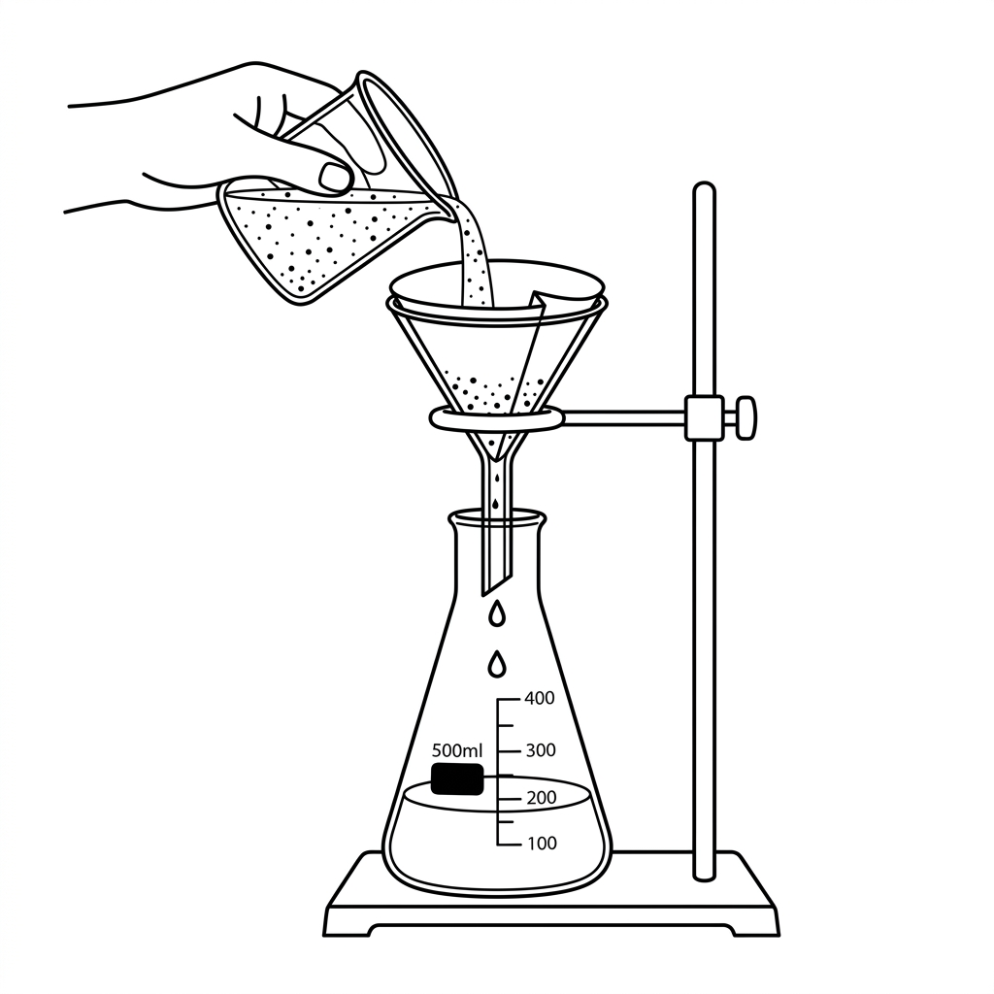
A. Chiết B. Lọc C. Cô cạn D. Chưng cất
Lời giải: Phương pháp lọc dùng để tách chất rắn không tan ra khỏi chất lỏng.
Đáp án: B.
Câu 2. Phương pháp cô cạn được sử dụng để tách:
A. Chất rắn không tan khỏi chất lỏng.
B. Hai chất lỏng không hòa tan vào nhau.
C. Chất rắn hòa tan (không hóa hơi khi đun) khỏi dung dịch.
D. Hai chất lỏng hòa tan vào nhau có nhiệt độ sôi khác nhau.
Lời giải: Cô cạn dùng để tách chất rắn hòa tan, khó bay hơi ra khỏi dung môi.
Đáp án: C.
Câu 3. Phương pháp chiết dùng để tách các chất trong trường hợp nào sau đây?
A. Tách muối từ nước biển. B. Tách dầu ăn và nước. C. Tách cát và nước. D. Tách mạt sắt và vụn đồng.
Lời giải: Phương pháp chiết dùng để tách hai chất lỏng không hòa tan vào nhau (như dầu ăn và nước).
Đáp án: B.
Câu 4. Người ta làm muối từ nước biển bằng cách dẫn nước biển vào các ruộng muối và phơi nắng. Phương pháp tách chất nào đã được áp dụng?
A. Lọc B. Cô cạn C. Chiết D. Lắng
Lời giải: Phơi nắng để nước bay hơi, tinh thể muối kết tinh lại. Đây là phương pháp cô cạn (bay hơi tự nhiên).
Đáp án: B.
Câu 5. Máy lọc nước sử dụng trong các gia đình thường có lõi lọc giúp loại bỏ các cặn bẩn, tạp chất rắn trong nước. Việc hoạt động của máy lọc nước dựa trên nguyên lí của phương pháp nào?
A. Cô cạn B. Chưng cất C. Lọc D. Chiết
Lời giải: Lõi lọc có khe hở nhỏ chỉ cho nước đi qua, giữ lại các tạp chất rắn (phương pháp lọc).
Đáp án: C.
Câu 6. Hỗn hợp nào sau đây không thể tách riêng bằng phương pháp lọc?
A. Nước và cát B. Nước và bột sắn dây sống C. Nước và muối ăn D. Nước và bột đá vôi
Lời giải: Nước và muối ăn là dung dịch đồng nhất (muối tan hoàn toàn trong nước), nên không thể tách bằng phương pháp lọc (vì đi qua giấy lọc không giữ lại được muối).
Đáp án: C.
Câu 7. Để tách mạt sắt ra khỏi hỗn hợp mạt sắt và cát, ta ưu tiên sử dụng thiết bị hoặc dụng cụ nào sau đây?
A. Phễu chiết B. Nam châm C. Đèn cồn D. Phễu lọc
Lời giải: Sắt có tính từ nên bị nam châm hút, hạt cát thì không có tính từ do đó dùng nam châm tách trực tiếp.
Đáp án: B.
Câu 8. Khi đun sôi một nồi nước đường, nếu để đến khi cạn hết nước thì ở đáy nồi thu được một lớp đường đặc sẫm màu. Quá trình làm bay hơi nước để thu được chất rắn dựa trên nguyên tắc của phương pháp:
A. Lọc B. Cô cạn C. Chiết D. Dùng từ tính
Lời giải: Việc đun sôi khiến dung môi (nước) hóa hơi, giữ lại chất rắn hòa tan là nguyên lý của phương pháp cô cạn.
Đáp án: B.
Câu 9. Để tách riêng dầu hỏa từ hỗn hợp nước lẩn vào dầu hỏa, ta cần sử dụng dụng cụ chính là gì?
A. Bình chia độ B. Đèn cồn và bát sứ C. Giấy lọc và phễu D. Phễu chiết và bình hứng
Lời giải: Dầu hỏa và nước là chất lỏng không hòa trộn (dầu hỏa nhẹ hơn nổi lên trên). Dùng phễu chiết mở van cho ra nước trước để tách chúng thành hai chất riêng.
Đáp án: D.
Câu 10. Ở một số vùng, người dân thường đãi cát để kiếm các hạt vàng. Việc đãi vàng này nguyên lý là gì?
A. Sự khác nhau về kích thước hạt của vàng và cát.
B. Khối lượng của vàng nặng dể chìm, cát nhẹ bị nước cuốn trôi.
C. Tính tan lẫn vào nhau trong nước.
D. Độ từ tính khác nhau của hai chất.
Lời giải: Vàng kim loại nặng hơn cát. Dưới tác động dòng chảy lắc đều, cát nổi lơ lửng rồi trôi đi, vàng nặng hơn lắng đọng dưới đáy mâm.
Đáp án: B.

